门店既采购商品又推荐同行，怎样分开自己的货款与推广收益｜云上订货系统
一家社区便利店既是饮料批发商的稳定采购客户，也愿意向附近新店介绍订货商城。店主 A 自己每周订十箱饮料，享受长期客户箱价；他推荐的 B 店后来下了首单，平台承诺在符合条件后给 A 推荐收益。月末 A 看到账单问：“我这周还欠你们货款，推荐 B 的收益能不能直接扣掉？”销售说 A 的采购价本来就有优惠，财务又发现 B 的订单还有部分退货。若把A 的采购折扣、A 的应付货款、B 的成交和 A 的推荐收益合成一个“客户优惠”，门店看不懂钱从哪来，企业也会把原有采购让利重复计入获客成本。

先建三本业务账：A 买货、B 买货、A 推荐所得
第一本是 A 自己的采购账：A 以自己的客户身份下单，适用自己的等级价或指定价，形成自己的订单、出库、签收、付款与欠款。第二本是 B 的采购账：B 用独立客户资料下单，适用 B 的价格与授信规则，货送给 B，收款也向 B 核。第三本是 A 的推广收益账：在 B 的推荐关系和订单达到活动条件后，按事先约定计算给 A 的奖励。三本账可以在经营上互相关联，却不能把一张订单的销售主体、收货方和付款义务随意互换。
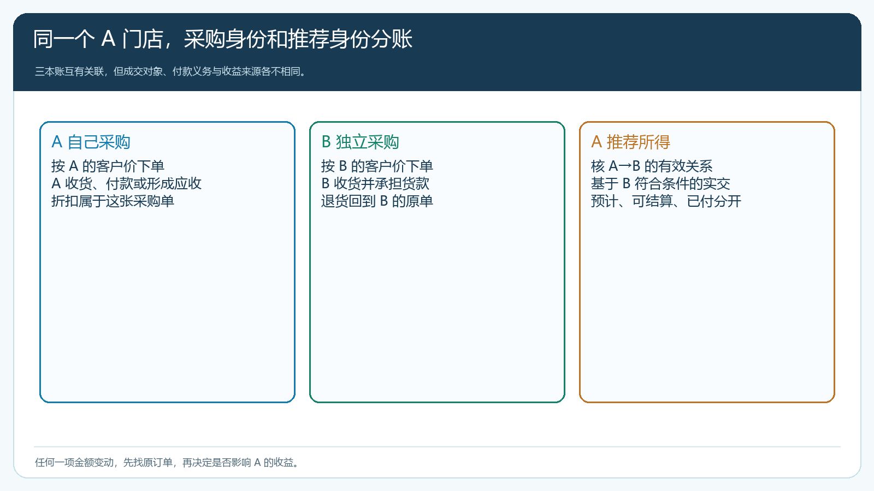
图1：A 的客户折扣属于自己买货的成交价；推荐收益来自 B 的有效交易，分别找原单和资金记录。
A 的采购折扣不是推广奖励。例如同一瓶饮料普通客户价六元，A 的适用客户价为每瓶五元八角，A 买十二瓶一箱应付六十九元六角。与普通价相比少付的两元四角，是 A 自己这箱商品的价格政策；即使本月 A 没推荐任何人，也仍按已有价格条件买货。若把这两元四角再填进推广收益台账，会把既有优惠重复当成拉新投入。
客户价格设置页面可以显示普通价与指定等级价。下图显示同一五百毫升商品对应瓶价及箱价，便于理解 A 自己买货为什么不是目录价。它仅说明客户价格可被单独设置；并不显示 B 的订单，也不证明 A 已经得到推荐收益。A 是否还有账期、其他促销价是否生效，应以该客户实际订单与规则核对，不能仅凭页面上的某个价格推定最后实付。
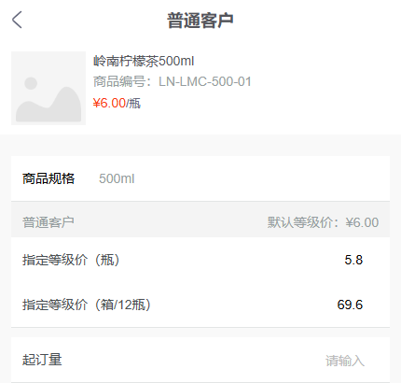
图2：客户自己的采购价先回到 A 的订单；推广收益应另回到 B 的推荐订单。

给 A 的采购优惠与推广资格各设一套条件，不相互冒充
A 作为客户，可以因为采购规模、门店类型或专属协议获得价格；A 作为推广者，则要满足企业设定的参与条件，例如身份真实、合作正常、推广商品在可服务区域内、没有严重未决争议。两种身份可以同时存在，但不能推断“采购等级越高，推荐别人就自动拿更高返利”，除非活动规则明确如此且系统已验证。推广关系、参与商品、奖励基数与有效期应独立记录。
对 B 而言，首先要确认 B 是真正的新门店且归属清楚。A 不能用自己的账号替 B 下单来“证明我带来的客”，这样 B 的价格、收货地址与售后都落在 A 身上。B 应自己注册或由企业按真实客户资料建档，再以自己的订单购买。若 B 原本就与企业交易，只是 A 后来分享入口，是否符合推广奖励按活动前规则核，不能看谁先截图谁就拿钱。销售负责客户服务和 A 负责引荐也可分开记，不必强迫所有业绩归一个人。
商品政策也有边界。A 自己买的商品可能享受特定箱价，B 首单买同款商品不一定自动拿到 A 的价。若宣传时让 A 代替企业承诺“你来下单也能按我的价格”，会在 B 真正进入商城后产生价格争议。活动话术要说清 B 可看到的商品、价格口径和优惠条件，以及 A 的推荐收益什么时候形成，避免三人各理解成一笔不同交易。

B 的首单成立后，A 的收益仍不能直接冲减 A 当天的货款
假设 A 买十箱饮料，按其箱价每箱六十九元六角，采购货款为六百九十六元；B 独立下单实际应付九百元。若活动约定 B 符合条件的实交金额按百分之三给 A 奖励，理论可得二十七元。此时三个金额来源不同：A 应付六百九十六元，B 应付九百元，A 可能获得二十七元。B 下单当时可能还没签收，九百元也可能未回款；因此二十七元先是预计值，而不是 A 可以马上拿来抵六百九十六元的现成余额。
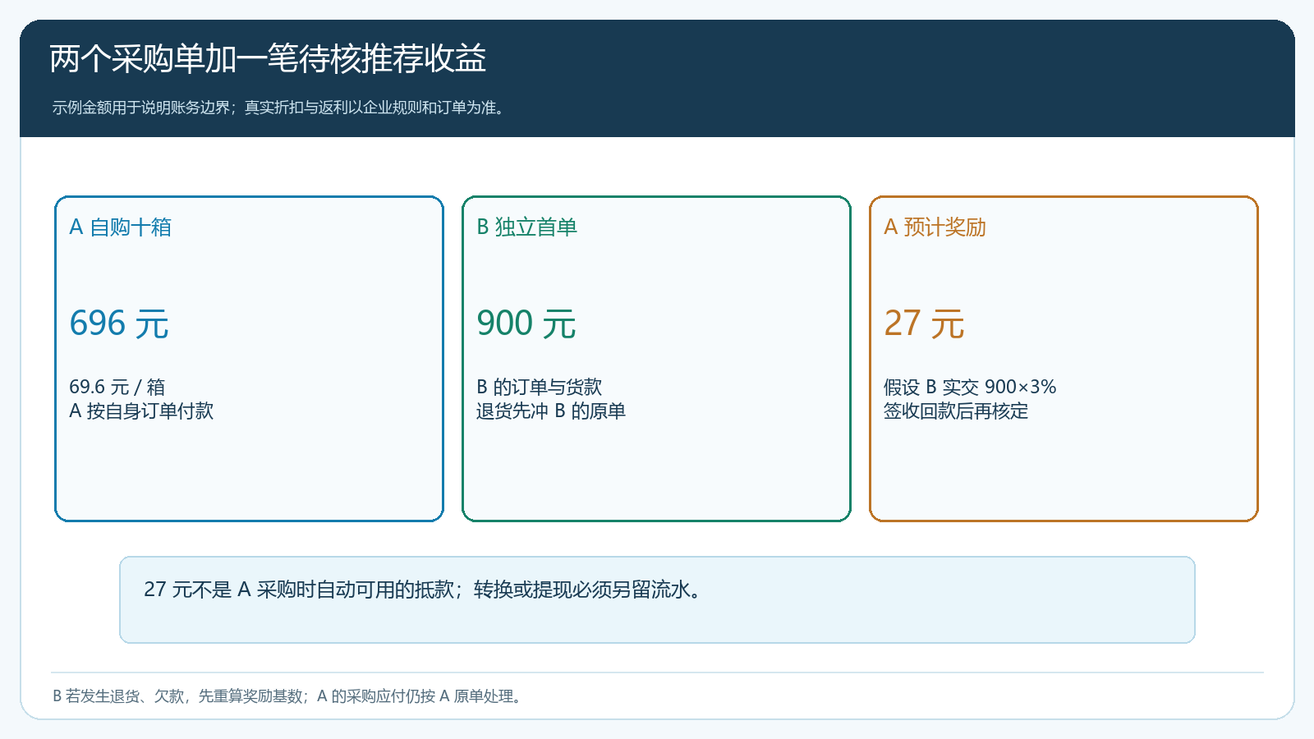
图3：推荐金额按 B 的实交与规则核，A 自购货款仍由 A 的订单决定，不自动相抵。
若 B 退掉三分之一订单，奖励基数也要按活动约定改；若 B 有账期且没有按时回款，是否暂缓结算要在活动前写明。A 的采购订单如果也发生短送或退货，其应付货款由 A 的原单调整，与 B 的推广结算无关。财务不能为了月结方便直接拿 B 的退款冲 A 的货款，也不能用 A 的推荐收益填 B 的欠款。每个变化先回到谁的订单、谁承担付款责任，再看能否形成后续经同意的转账或抵款。
系统能帮助查询推广收益、提现或转为订货余额等记录，但具体可用渠道应以企业开通和实际页面为准。A 想把二十七元用于下一次买货，应确认奖励已经可结算、平台支持相应余额转换或抵扣、A 明确选择了这种处理方式，并在账户流水与采购付款中留同一笔来源。若尚在审核或未到账，只能显示预计或待处理，不能一边告诉 A 已抵货款，一边在提现记录里又把它当可提金额。

月末对账从两张订单和两类账户流水出发
给 A 的采购对账单，应列 A 自己的下单、客户价、实际发货、退货、已收款、未结货款及预存余额变化；给 A 的推广收益明细，则列 B 的客户与订单、有效商品、订单状态、计算基数、退货回退、预计或可结算金额、提现或转余额状态。B 自己收到自己的订单与付款记录，不应看见 A 的采购折扣和推广收入。三个视角对应不同当事人，资料既要能相互核对，也不能把客户价格和资金信息交叉暴露。
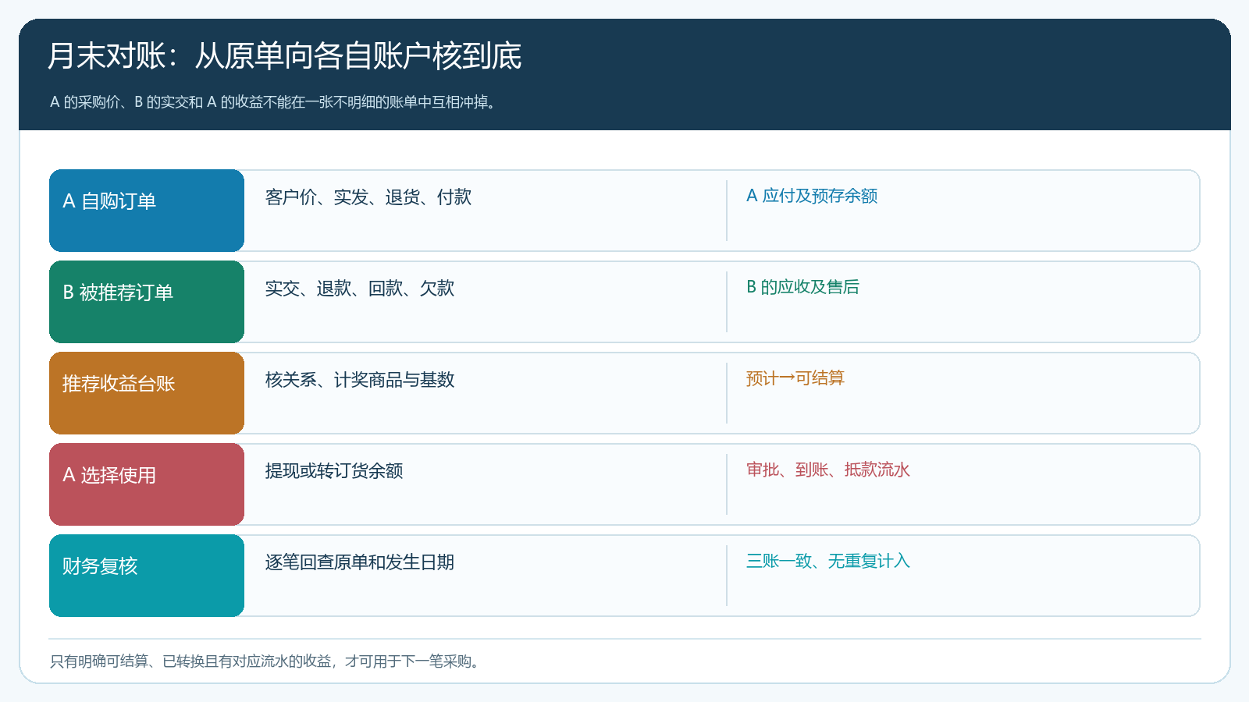
图4：A 的货款、B 的实交与 A 的收益沿原单分别核，再记录经确认的余额转换或提现。
若销售说“直接从 A 货款扣掉二十七元就好”，财务先核四项：B 订单是否达到可结算状态；A 的收益是否已按退货和欠款调整；A 是否选择且允许把收益转成可用订货余额；抵款在 A 的采购付款与账户流水中是否只出现一次。若任何一项还不明确，应先分别列账，让 A 知道哪笔货款待付、哪笔收益待核，不用口头“差不多”掩盖。对账单能解释到订单和发生时间，客户才愿意继续介绍新店。
推广收益也不能无期限挂着。A 已申请提现，需核审核与实际到账；A 选择订货余额，需核余额何时可用、后来用于哪笔采购；若 B 后续退货导致需要冲回，回退记录要指向原奖励，不要在 A 的下一张采购单里凭空加一项“杂费”。这样即使门店店主、销售或财务岗位变动，仍能找到每笔钱的来历。

用新客复购与 A 的合作质量评估双重身份的价值
A 采购规模大，本身可以得到合理客户价；但是否值得投入推广资源，要看 A 推荐的新店是否真实、有持续需求、按约付款以及返利后企业还有多少贡献。若 A 为了收益反复邀请同一收货地址的不同账号，带来的是结算争议；若 A 只介绍少数附近门店，却都形成稳定补货，企业可考虑给他更多适合的推广商品。评价其推广能力时，不把 A 自己的采购额混进“推荐成交额”，也不把 A 采购价差拿来冲淡返利成本。
对 B 的服务不能因 A 是推荐人就全丢给 A。企业仍负责商品资料、报价、发货、收款和售后；A 可以协助介绍使用经验，但不是代替供应商处理缺货和纠纷。B 的自然复购可能说明 A 引入的客户匹配货盘，也可能主要来自企业履约质量；扩大活动时要分别分析推荐质量与后续服务，不承诺老客户“一介绍就永久分成所有品类”。

用一月试点核两笔正常单和一笔退货单
选十位既有稳定采购、又愿意分享订货入口的门店。先核他们原来的客户价格与账期，再给推广活动独立写一页规则：哪类 B 算有效、哪些商品计奖励、达到什么订单和回款状态可结算、退货后如何回退。试点期间 A 的采购照常按自己的价格下单；B 用独立资料试单；财务每周抽正常 A 采购单、正常 B 首单和 B 部分退货单各一笔，确认三个业务账能分别追溯。
试点验收看门店能否回答：“我自己这箱货应付多少”“B 的哪张订单带来多少预计收益”“哪些收益已能提现或转成订货余额”。销售是否能解释 A 与 B 的客户价，财务是否能在退款后调整原返利，而不动错 A 的应收。如果这几个问题仍靠销售翻群聊解释，先修价格说明、归属规则和对账页面使用方法，再扩大伙伴。把采购关系与推荐关系拆清，不会削弱老客户的积极性；相反，收益越能算明白，老客户越有信心把合适的门店介绍进来。

